[통합 UI/UX 기획서] 마왕물산 1층 보안 데스크

기획서 버전 관리
버전 | 업로드 일자 | 업데이트 내역
1.0 | 2026.03.18 | 출입 허가증, 사원증 상세 시스템, 키워드 조합 심문 로직 추가
1.1 | 2026.03.19 | 게임 스타트 씬, 엔딩 씬, 공통 UI 항목 추가
1.2 | 2026.03.24 | UI 표 업데이트 및 양식통합, 메인 씬 이미지 상세수정

목차

1. 글로벌 UI 규칙 (Global UI Rules)
2. 게임 씬별 UI 기능 및 배치 수치화
- 2-1. [Start Scene] - 게임 시작 화면 (TBD)
- 2-2. [Main Game Scene] - 보안 데스크 기본 화면
  - 2-2-1. [Entry Permit Detail] - 출입 허가서 상세 팝업
  - 2-2-2. 종족별 매뉴얼 상세 팝업
  - 2-2-3. 일일 특이사항 메모 (Sticky Notes) 리소스 매핑
- 2-3. [Ending Scene] – End Scene (TBD)
  - 2-3-1. 인사고과 및 엔딩 분기 결과 출력
  - 2-3-2. 메인 메뉴 이동 및 다시 하기 로직
- 2-4 공통 UI
  - 2-4-1 설정 UI
3. 상세 데이터 연동 로직 (Data Mapping)
- 3-1. 사원증 및 출입 허가증 정보의 이원화
- 3-2. 키워드 추출 및 자동 완성 시스템
- 3-3. 텍스트 입력 창 및 로그 확장 동작

1. 글로벌 UI 규칙 (Global UI Rules)
게임 전반에 공통으로 적용되는 디자인 및 상호작용 규격.

항목 | 규격 및 내용 | 비고
해상도 (Resolution) | 1920 × 1080 (16:9) 기준 | 캔버스 Scale Mode: Expand
톤앤매너 (Tone & Manner) | 탁한 로우파이(Lo-Fi) 아날로그 톤 (베이지, 브라운관 초록, 낡은 붉은색) | K-블랙기업의 만성피로 테마
기본 폰트 (Font) | 나눔고딕 ExtraBold (40px 기준) | 시스템 UI 텍스트용
특수 폰트 (Special Font) | 수필(Handwriting) 또는 타자기 폰트 | 메모지, 서류 등 아날로그 에셋
상호작용 (Hover) | 마우스 hover 시 Scale 1.1배 확대 및 외곽선 강조 | 모든 상호작용 가능한 오브젝트

2. 게임 씬별 UI 기능 및 배치 수치화 (UI Layout Specification)
각 신(Scene)별로 출력되는 오브젝트의 절대 좌표 및 크기, 기능 설정.

2-1. [Start Scene] - 게임 시작 화면 (TBD)
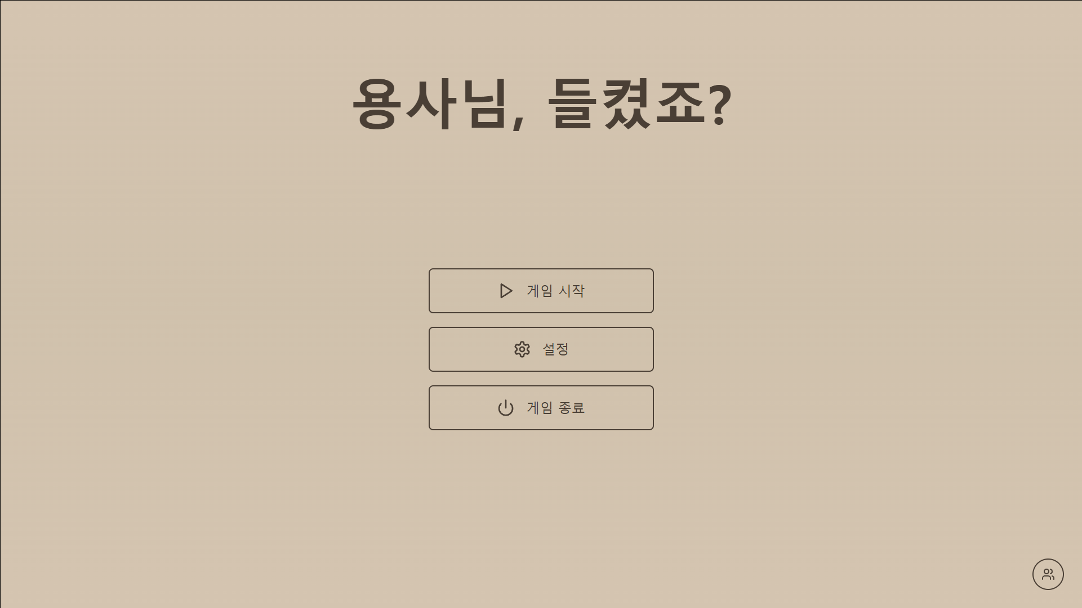

위치(Pos X, Y) 값은 표에 명시된 [상위 UI]와 [개별 앵커/Pivot]을 기준으로 한 로컬 좌표(Local Position) 절대 픽셀값입니다.
No. | UI 요소명 | UI 타입 | 상위 UI | W (가로) | H (세로) | Pos X | Pos Y | 앵커/Pivot | 기능 및 디자인 상세
1 | BG_Base | Image | Canvas | 1920 | 1080 | 0 | 0 | 0.5, 0.5 | 배경 이미지
2 | Txt_Logo | Image | Canvas | 900 | 200 | 0 | -180 | 0.5, 1 | "용사님, 들켰죠?" 로고 (위에서 180px 띄우고 중앙 정렬)
3 | Menu_Group | Image | Canvas | 400 | 300 | 0 | -80 | 0.5, 0.5 | (부모) 중앙에서 아래로 80px 내려간 버튼 그룹 컨테이너
3.1 | Btn_Start | Button | 3. Menu_Group | 400 | 80 | 0 | 0 | 0.5, 1 | (자식) [게임 시작] (Hover 시 1.1배 확대)
3.2 | Btn_Setting | Button | 3. Menu_Group | 400 | 80 | 0 | -100 | 0.5, 1 | (자식) [설정] 클릭 시 설정 UI 플로팅
3.3 | Btn_Quit | Button | 3. Menu_Group | 400 | 80 | 0 | -200 | 0.5, 1 | (자식) [게임 종료] (Hover 시 1.05배 확대)
4 | Btn_Credit | Button | Canvas | 56 | 56 | -60 | 60 | 1, 0 | [만든이들] 아이콘 버튼 (우측 하단 배치)

2-2. [Main Game Scene] - 보안 데스크 기본 화면 예시 이미지
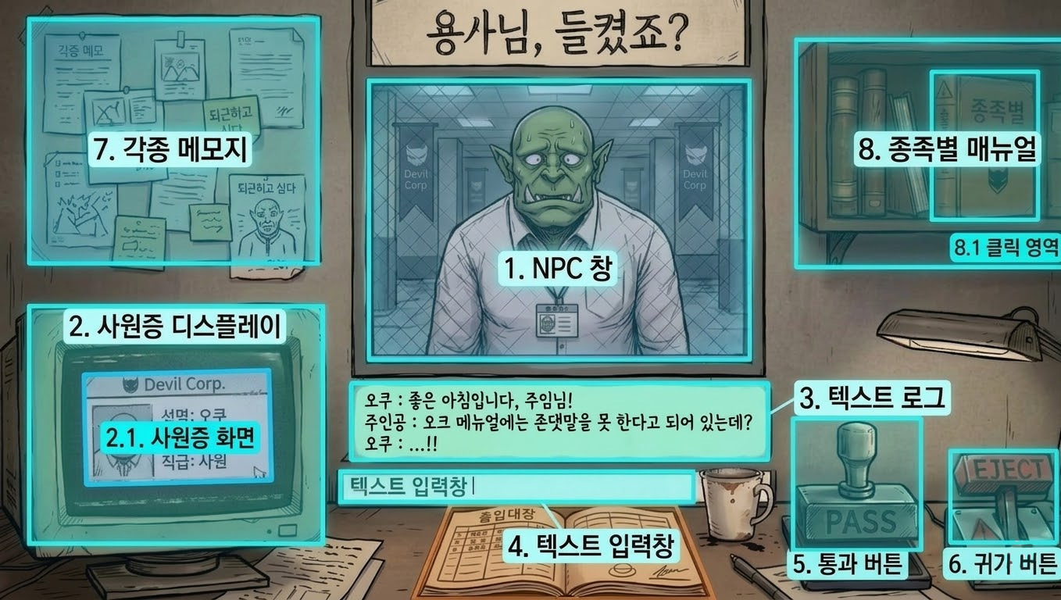
    - 위치(Pos X, Y) 값은 표에 명시된 [상위 UI]와 [개별 앵커/Pivot]을 기준으로 한 로컬 좌표(Local Position) 절대 픽셀값입니다.
No. | UI 요소명 | UI 타입 | 상위 UI | W (가로) | H (세로) | Pos X | Pos Y | 앵커/Pivot | 기능 및 비고
1 | NPC_Window | Image | Canvas | 690 | 510 | 645 | -135 | 0, 1 | 캐릭터 반신상 및 배경화면 출력 영역.
2 | Monitor_Frame | Image | Canvas | 572 | 538 | 0 | -485 | 0, 1 | (부모) 사원증 모니터 프레임 외형 이미지 (스크린보다 살짝 크게 여백 포함)
2.1 | ID_Card_Screen | Button | 2. Monitor_Frame | 395 | 273 | 110 | -90 | 0, 1 | (자식) 모니터 실제 화면. 사원증 출력. 클릭 시 [출입 허가증] 팝업 호출
3 | Text_Log | Button | Canvas | 745 | 130 | 620 | -690 | 0, 1 | 텍스트 출력 패널. 스크롤 가능. (로그 전체 보기)
4 | Text_Input | InputField | Canvas | 780 | 50 | 605 | -850 | 0, 1 | 유저 대화 타이핑 입력 창 (엔터 키 입력 시 전송)
5 | Btn_PASS | Button | Canvas | 230 | 105 | 1410 | -865 | 0, 1 | 조작 시, NPC 통과 처리
6 | Btn_EJECT | Button | Canvas | 200 | 165 | 1695 | -810 | 0, 1 | 조작 시, 씬 전체 빨간 경고등 점멸 및 NPC 추방 처리
7 | Memo_Board | Image | Canvas | 530 | 450 | 35 | -25 | 0, 1 | 각종 메모지 및 배경 정보 표기용 (상호작용 X)
8 | Manual_Obj | Image | Canvas | 445 | 300 | 1420 | -65 | 0, 1 | (부모) 우측 상단 종족별 매뉴얼 책자 외형 이미지
8.1 | Btn_Manual | Button | 8. Manual_Obj | 181 | 265 | 240 | -57 | 0, 1 | (자식) 책자 이미지와 동일한 크기의 투명 클릭 영역. 클릭 시 [매뉴얼 씬] 중앙 팝업

2-2-1. [Entry Permit Detail] - 출입 허가서 및 사원증 상세

- 사원증 이미지
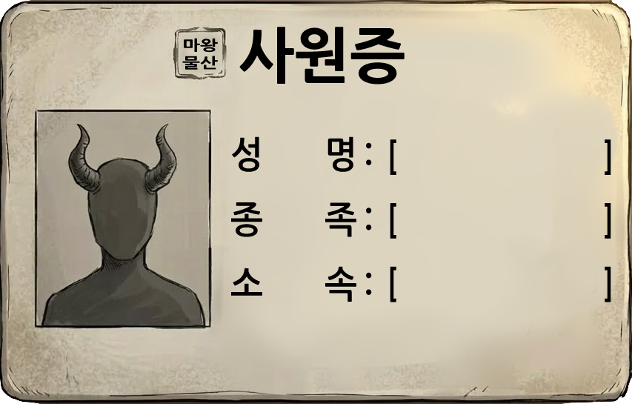
사원증 상세 설명
No. | UI 항목명 | 연동 데이터 (Unity) | 기능 및 상세 설명
1 | 성명 (Name) | NPC_Data.ID_Name | NPC의 신원을 확인하는 기본 텍스트 정보.
2 | 종족 (Species) | NPC_Data.Species | NPC의 종족 정보를 출력.  - [종족별 매뉴얼]의 내용과 대조하여 위장 여부를 판별하는 핵심 단서.
3 | 소속 (Dept) | NPC_Data.ID_Dept | NPC가 근무하는 부서 정보를 출력.  대조하여 모순을 잡아내는 추리 포인트.
4 | 프로필 (Photo) | Dummy_Sprite | 프로토타입 단계에서는 공용 더미 이미지로 고정 출력.

사원증 (ID Card) 내부 상세 수치표
위치(Pos X, Y) 값은 표에 명시된 [상위 UI]와 [개별 앵커/Pivot]을 기준으로 한 로컬 좌표(Local Position) 절대 픽셀값입니다.
No. | UI 요소명 | UI 타입 | 상위 UI | W (가로) | H (세로) | Pos X | Pos Y | 앵커/Pivot | 기능 및 비고
ID-1 | ID_Card_Prefab | Image | Canvas | 510 | 330 | 0 | 0 | 0, 1 | (사원증 원본) 부모 패널. 모니터 및 허가서에서 Scale 조절하여 재사용
ID-1.1 | Img_Logo | Image | ID-1. ID_Card_Prefab | 40 | 40 | 140 | -25 | 0, 1 | 상단 "마왕물산" 사각형 로고 아이콘
ID-1.2 | Txt_Title | Text | ID-1. ID_Card_Prefab | 150 | 50 | 190 | -25 | 0, 1 | 상단 "사원증" 타이틀 텍스트
ID-1.3 | Img_Profile | Image | ID-1. ID_Card_Prefab | 140 | 210 | 30 | -85 | 0, 1 | 좌측 증명사진 출력 영역 (더미 이미지 교체 구역)
ID-1.4 | Txt_Name | Text | ID-1. ID_Card_Prefab | 290 | 40 | 190 | -110 | 0, 1 | 성명 텍스트 출력 영역 (예: "성 명 : [ 데이터 ]")
ID-1.5 | Txt_Species | Text | ID-1. ID_Card_Prefab | 290 | 40 | 190 | -170 | 0, 1 | 종족 텍스트 출력 영역 (예: "종 족 : [ 데이터 ]")
ID-1.6 | Txt_Dept | Text | ID-1. ID_Card_Prefab | 290 | 40 | 190 | -230 | 0, 1 | 소속 텍스트 출력 영역 (예: "소 속 : [ 데이터 ]")
ㅅ

- 출입 허가증 이미지
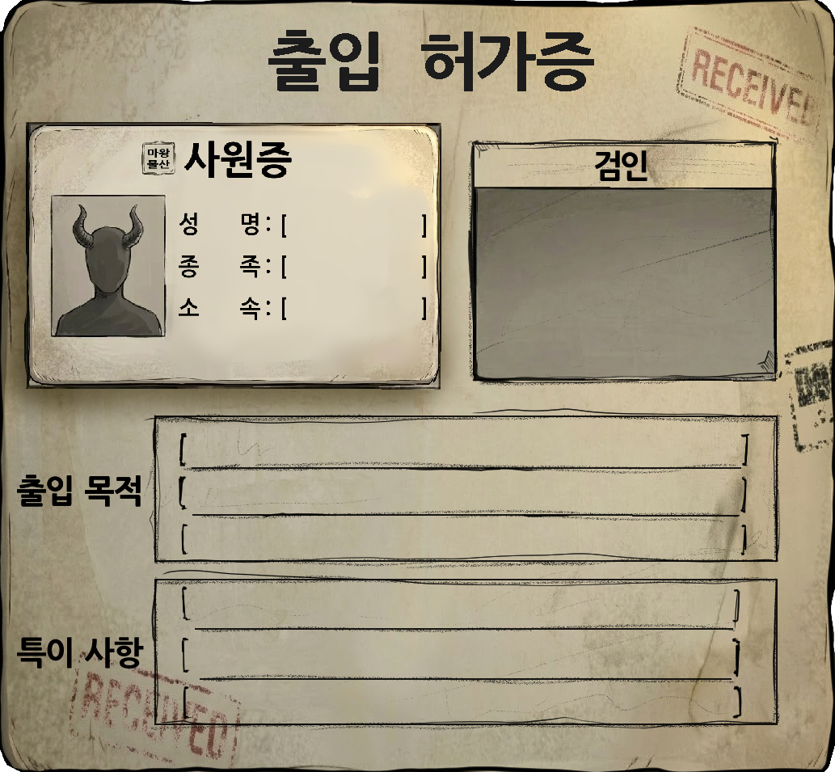

출입 허가증 상세 설명
위치(Pos X, Y) 값은 표에 명시된 [상위 UI]와 [개별 앵커/Pivot]을 기준으로 한 로컬 좌표(Local Position) 절대 픽셀값입니다.

No. | UI 요소명 | UI 타입 | 상위 UI | W (가로) | H (세로) | Pos X | Pos Y | 앵커/Pivot | 비고
P-1 | Permit_BG | Image | Canvas | 1030 | 952 | 0 | 0 | 0.5, 0.5 | 화면 정중앙 배치 (1920x1080 기준 정중앙)
P-1.1 | ID_Card_Slot | Image | P-1. Permit_BG | 510 | 330 | 30 | -150 | 0, 1 | 사원증 하위 이미지 배치 구역
P-1.2 | Stamp_Area | Image | P-1. Permit_BG | 375 | 235 | 582 | -230 | 0, 1 | PASS 도장 날인 칸 (우측 상단)
P-1.3 | Text_Purpose | Button | P-1. Permit_BG | 665 | 155 | 240 | -535 | 0, 1 | 출입 목적 텍스트 및 키워드 클릭 영역
P-1.4 | Text_Remarks | Button | P-1. Permit_BG | 665 | 155 | 240 | -725 | 0, 1 | 특이 사항 텍스트 및 키워드 클릭 영역
2-2-2 종족별 매뉴얼 상세 팝업
종족별 매뉴얼 상호작용 시 호출되는 매뉴얼 플로팅 규격.
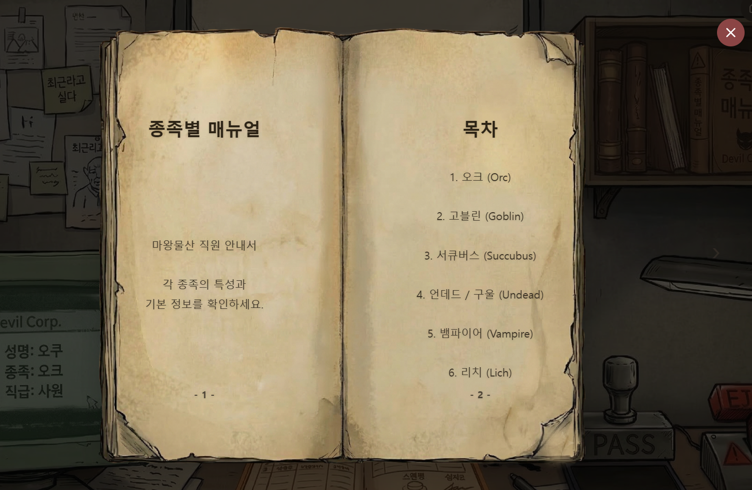
No. | UI 요소명 | UI 타입 | 상위 UI | W (가로) | H (세로) | Pos X | Pos Y | 앵커/Pivot | 기능 및 디자인 상세
M-1 | Manual_Panel | Image | Canvas | 895 | 815 | 0 | 0 | 0.5, 0.5 | 매뉴얼 UI 전체 컨테이너 및 배경
M-1.1 | Btn_Close | Button | M-1. Manual_Panel | 64 | 64 | 16 | 16 | 1, 1 | [닫기] 버튼. 패널 우측 상단 바깥쪽 배치
M-1.2 | Btn_PrevPage | Button | M-1. Manual_Panel | 447 | 815 | 0 | 0 | 0, 0.5 | (부모) 좌측 면 전체 클릭 영역
M-1.2.1 | Txt_LeftTitle | Text | M-1.2. Btn_PrevPage | 300 | 60 | 20 | -110 | 0.5, 1 | (자식) 좌측 타이틀 (제본선 쪽으로 20px 이동)
M-1.2.2 | Txt_LeftContent | Text | M-1.2. Btn_PrevPage | 300 | 540 | 20 | -45 | 0.5, 0.5 | (자식) 좌측 본문 (텍스트 초과 시 스크롤)
M-1.3 | Btn_NextPage | Button | M-1. Manual_Panel | 447 | 815 | 0 | 0 | 1, 0.5 | (부모) 우측 면 전체 클릭 영역
M-1.3.1 | Txt_RightTitle | Text | M-1.3. Btn_NextPage | 300 | 60 | -20 | -110 | 0.5, 1 | (자식) 우측 타이틀 (제본선 쪽으로 -20px 이동)
M-1.3.2 | Txt_RightContent | Text | M-1.3. Btn_NextPage | 300 | 540 | -20 | -45 | 0.5, 0.5 | (자식) 우측 본문 (텍스트 초과 시 스크롤)

본 항목은 게임 배경(코르크 보드 등)에 부착되는 '특이사항 메모지'의 일차별 에셋(Asset) 출력 규칙을 정의함. 유저가 별도로 확대(Zoom)할 필요 없이 직관적으로 내용을 파악할 수 있도록, 텍스트가 아닌 통짜 이미지(Sprite) 리소스 교체 방식을 사용함.
[기능 명세]
- 출력 방식: 매일 게임 씬(Main Scene) 로드 시, 현재 진행 중인 '일차(Day)' 변수 값을 참조하여 미리 지정된 메모지 이미지(Sprite)를 활성화 또는 교체(Swap)함.
- 상호작용: 별도의 클릭/확대 이벤트 없음. 배경 환경 요소(Environment UI)로만 기능함.
[일차별 메모 이미지 리소스 매핑표] ( 예시 )
적용 일차 | 에셋 파일명 (Asset Name) | 시각적 특징 및 내용 (Description) | 기획 의도 (기믹 안내)
1일 차 | Img_Memo_Day1 | 노란색 바탕 / 삐뚤배뚤한 글씨로 "수동 검사 똑바로 해라" 작성 | 튜토리얼 성격의 기본 배경 요소
2일 차 | Img_Memo_Day2 | 붉은색 바탕 / 굵은 매직으로 "감사관 조심!!" 크게 강조 | 특정 VIP NPC 등장 힌트 제공
3일 차 | Img_Memo_Day3 | 찢어진 종이 / "마법부서 놈들 사고 침" 작성 | 특정 부서 관련 서류 모순 기믹 예고

2-3. [Ending Scene] – End Scene (TBD)

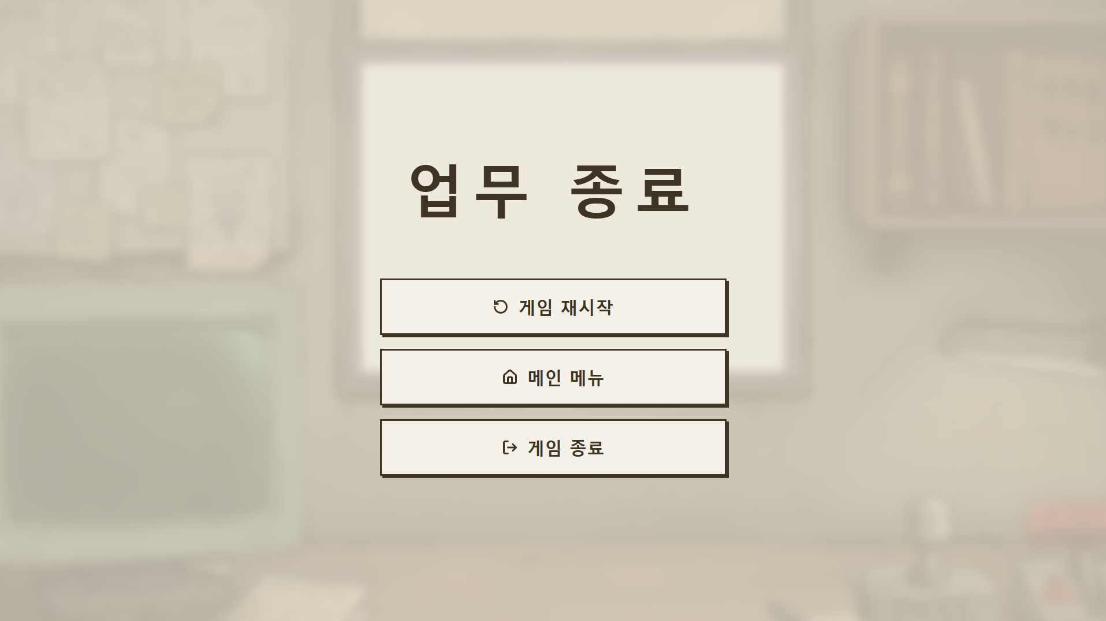
- 오브젝트 앵커 기준 좌표값
No. | UI 요소명 | UI 타입 | 상위 UI | W (가로) | H (세로) | Pos X | Pos Y | 앵커/Pivot | 비고 및 기능 설명
1 | BG_Blur | Image | Canvas | 1920 | 1080 | 0 | 0 | 0.5, 0.5 | 배경 이미지 (블러, Scale 1.1)
2 | BG_Overlay | Image | Canvas | 1920 | 1080 | 0 | 0 | 0.5, 0.5 | 배경 오버레이 필터
3 | Txt_Title | Text | Canvas | 800 | 150 | 0 | -200 | 0.5, 1 | "업무 종료" 텍스트 (위에서 200px 띄움)
4 | Grp_Buttons | Image | Canvas | 600 | 400 | 0 | 40 | 0.5, 0.5 | (부모) 하단 3개 버튼을 묶는 투명 컨테이너
4.1 | Btn_Restart | Button | 4. Grp_Buttons | 600 | 100 | 0 | 0 | 0.5, 1 | (자식) [게임 재시작] 버튼
4.2 | Btn_Menu | Button | 4. Grp_Buttons | 600 | 100 | 0 | -124 | 0.5, 1 | (자식) [메인 메뉴] 버튼 (간격 24px)
4.3 | Btn_Exit | Button | 4. Grp_Buttons | 600 | 100 | 0 | -248 | 0.5, 1 | (자식) [게임 종료] 버튼 (간격 24px)

2-4 공통 UI
2-4-1 설정 UI
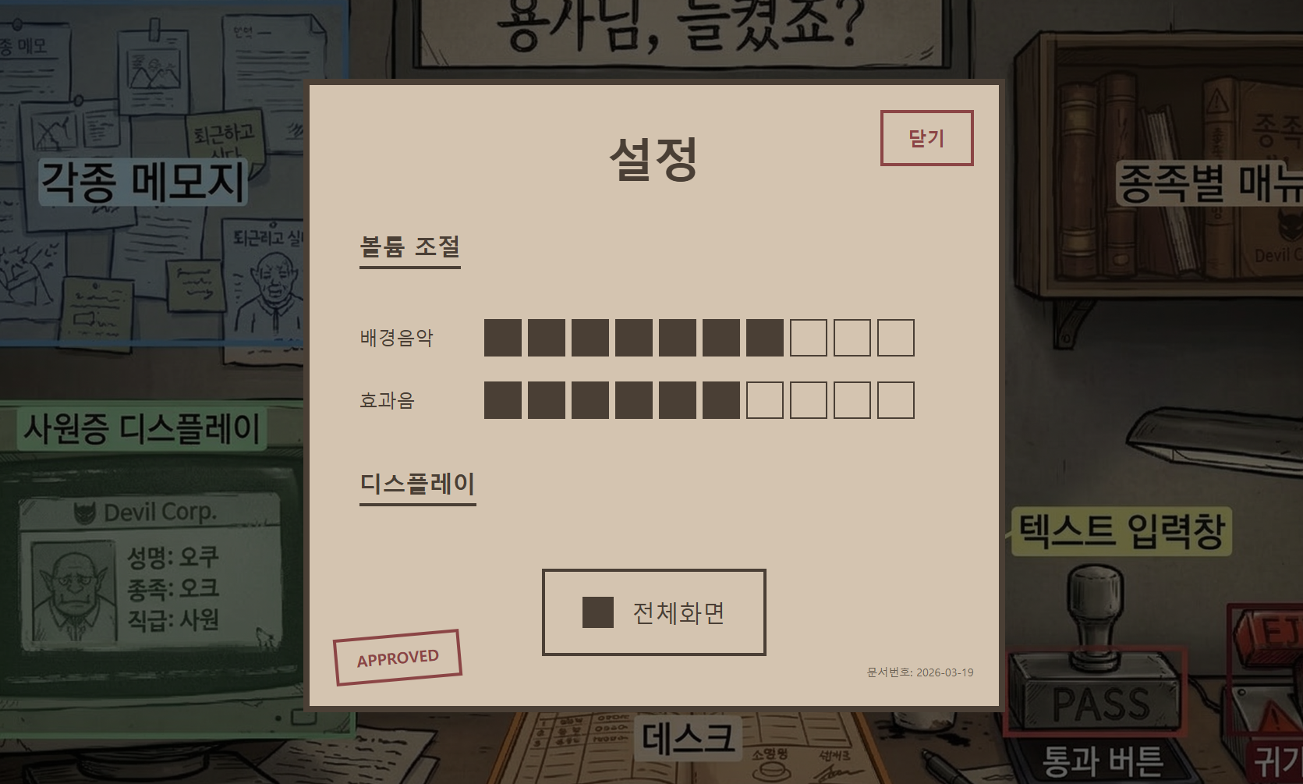

위치(Pos X, Y) 값은 표에 명시된 [상위 UI]와 [개별 앵커/Pivot]을 기준으로 한 로컬 좌표(Local Position) 절대 픽셀값입니다.
No. | UI 요소명 | UI 타입 | 상위 UI | W (가로) | H (세로) | Pos X | Pos Y | 앵커/Pivot | 기능 및 디자인 상세
1 | Setting_Dim | Image | Canvas | 1920 | 1080 | 0 | 0 | 0.5, 0.5 | 배경 딤 처리 (bg-black/60)
2 | Setting_Panel | Image | Canvas | 900 | 750 | 0 | 0 | 0.5, 0.5 | (부모) 메인 모달 패널 (테두리 8px)
3 | Btn_Close | Button | 2. Setting_Panel | 120 | 60 | -32 | -32 | 1, 1 | [닫기] 버튼 (우측 상단 32px 여백)
4 | Txt_MainTitle | Text | 2. Setting_Panel | 300 | 80 | 0 | -64 | 0.5, 1 | "설정" 메인 타이틀 (상단에서 64px 띄움)
5 | Grp_Volume | Image | 2. Setting_Panel | 770 | 250 | 64 | -180 | 0, 1 | (부모) 볼륨 조절 섹션 컨테이너
5.1 | Txt_VolTitle | Text | 5. Grp_Volume | 200 | 45 | 0 | 0 | 0, 1 | (자식) "볼륨 조절" 타이틀
5.2 | BGM_Row | Button | 5. Grp_Volume | 700 | 48 | 0 | -80 | 0, 1 | (자식) 배경음악 텍스트 + 볼륨 칸 10개 묶음
5.3 | SFX_Row | Button | 5. Grp_Volume | 700 | 48 | 0 | -160 | 0, 1 | (자식) 효과음 텍스트 + 볼륨 칸 10개 묶음
6 | Grp_Display | Image | 2. Setting_Panel | 770 | 200 | 64 | -450 | 0, 1 | (부모) 디스플레이 섹션 컨테이너
6.1 | Txt_DispTitle | Text | 6. Grp_Display | 200 | 45 | 0 | 0 | 0, 1 | (자식) "디스플레이" 타이틀
6.2 | Btn_Fullscreen | Button | 6. Grp_Display | 300 | 100 | 0 | -100 | 0.5, 1 | (자식) [전체화면] 토글 버튼 (중앙 배치)
7 | Stamp_Approved | Image | 2. Setting_Panel | 150 | 50 | 32 | 32 | 0, 0 | "APPROVED" 도장 (좌측 하단 배치)
- 스타트 씬 및 메인 게임 씬에서 공통으로 호출되는 환경설정 팝업. (화면 정중앙 플로팅 기준)
- 오브젝트 pivot (0.5 0.5) 중앙 기준 좌표값
3. 상세 데이터 연동 로직 (Data Mapping)
- 정보의 이원화:
  - 사원증 (ID Card): 유니티 데이터 테이블에서 Name, Species, Dept 정보를 연동하여 출력함.
  - 출입 허가증 (Entry Permit): 사원증 디스플레이(No. 2) 클릭 시 팝업되며, 사원증 정보 외에 Purpose, Remarks 데이터를 추가로 상세 출력함.
- 키워드 상호작용:
  - 사원증의 성명/종족/소속 및 허가증의 목적/특이사항 중 하이라이트 된 텍스트 클릭 시 [텍스트 입력 창]에 키워드 자동 완성됨.
- 입력 창 동작: 텍스트 입력 창은 유저가 단어를 조합하여 줄 바꿈 발생 시 아래로 확장됨.

